Звіт
з лабораторної роботи № 3
«Маніпулювання даними SQL (OLTP)»
Домен: інтернет-магазин книг (bookly)

Виконали студенточки ІМ-55:
Варенко Катерина – Customer, Address
Поліщук Анна – Category, Book
Лобода Аліна – Author, Orders
Сітковська Аліна – Order_item, Payment

2026

Мета роботи
Протестувати базу даних, створену в лабораторних роботах 1-2, за допомогою ручних SQL-запитів у стилі транзакцій OLTP (On-Line Transaction Processing): SELECT, INSERT, UPDATE, DELETE. Кожен учасник команди виконує запити для своїх таблиць.

Учасник: Варенко Катерина
Таблиці: Customer, Address

1. SELECT – отримання даних
№ | Мета запиту | Очікуваний результат | Результат виконання
1.1 | Знайти клієнта за частиною email (LIKE '%sofia%') | 1 рядок: Софія Ковальчук | Виконано успішно, повернуто 1 рядок
1.2 | Показати адреси клієнта за його email (diva@gmail.com) | 2 рядки: обидві адреси Олени в Києві | Виконано успішно, повернуто 2 рядки
1.3 | Вивести клієнтів із Києва, відсортованих за прізвищем | 2 рядки: Олена Іваненко (по рядку на кожну адресу) | Виконано успішно, повернуто 2 рядки

SQL-код:
-- SELECT
SELECT * FROM customer WHERE email LIKE '%sofia%';

SELECT a.city, a.street, a.postal_code
FROM address a
JOIN customer c ON c.id = a.customer_id
WHERE c.email = 'diva@gmail.com';

SELECT c.first_name, c.last_name, a.city
FROM customer c
JOIN address a ON a.customer_id = c.id
WHERE a.city = 'Київ'
ORDER BY c.last_name;

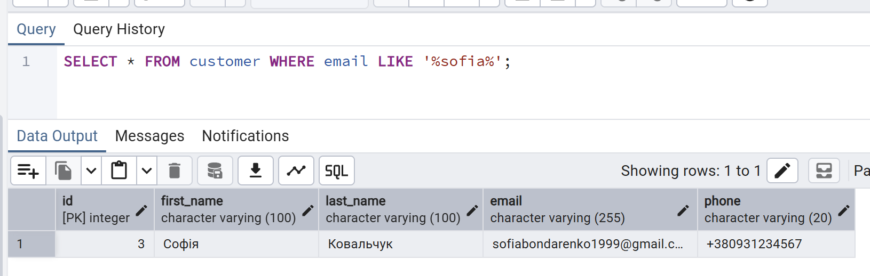
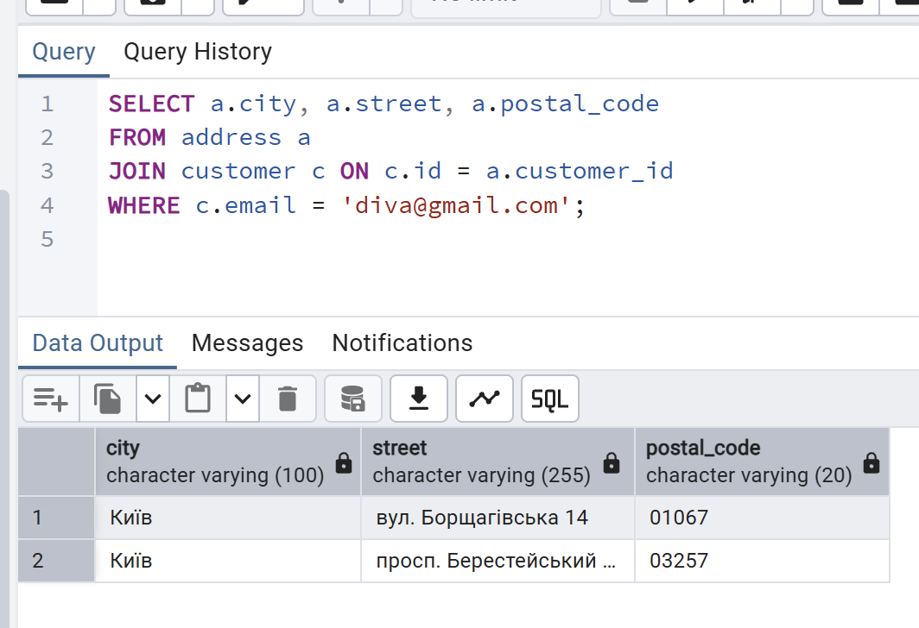
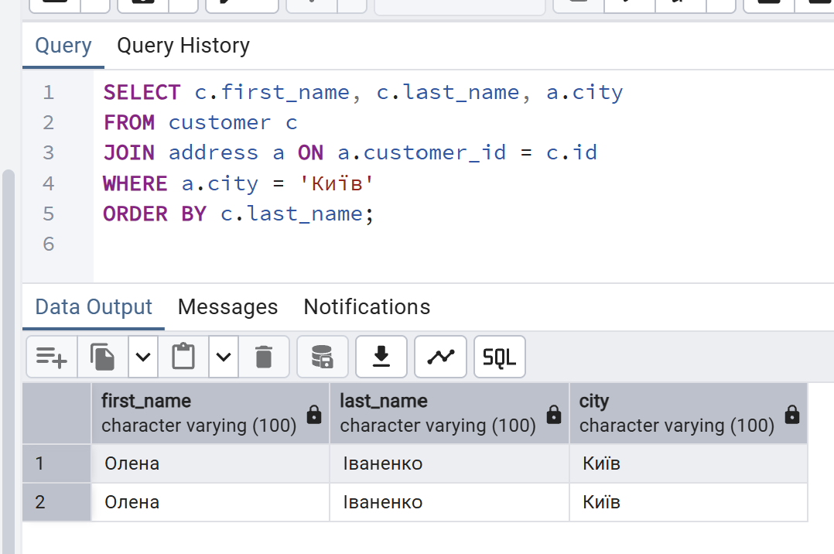

2. INSERT – додавання даних
№ | Мета запиту | Очікуваний результат | Результат виконання
2.1 | Додати нового клієнта (Анастасія Бойко) та її адресу з використанням підзапиту за email | Створення записів у customer та address без ручного введення ID | Виконано успішно (INSERT 0 1, вставлено по 1 рядку)

SQL-код:
-- INSERT
INSERT INTO customer (first_name, last_name, email, phone)
VALUES ('Анастасія', 'Бойко', 'uwu111@gmail.com', '+380661234567');

INSERT INTO address (customer_id, country, city, street, postal_code)
SELECT id, 'Україна', 'Житомир', 'вул. Рибальська 5В', '14451'
FROM customer
WHERE email = 'uwu111@gmail.com';

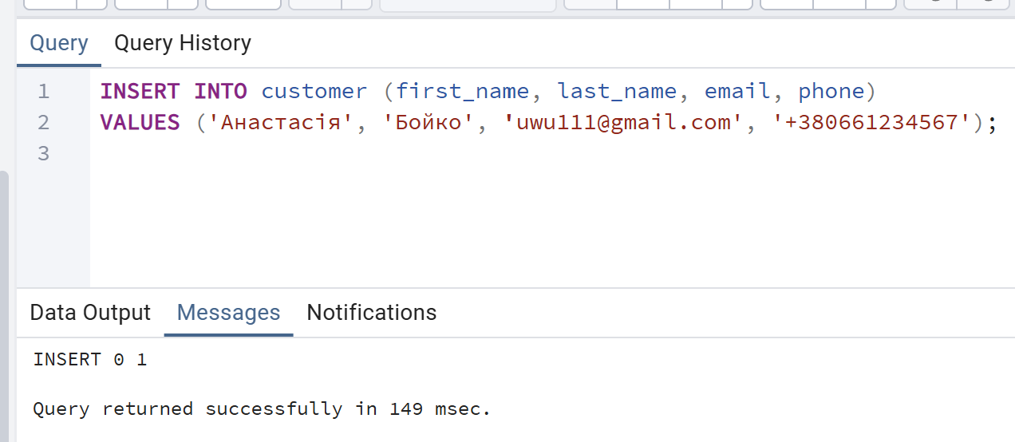
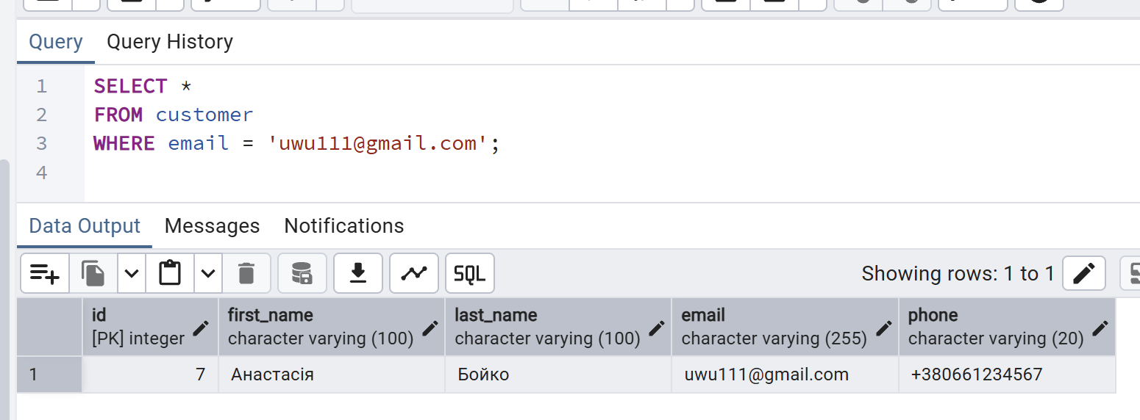
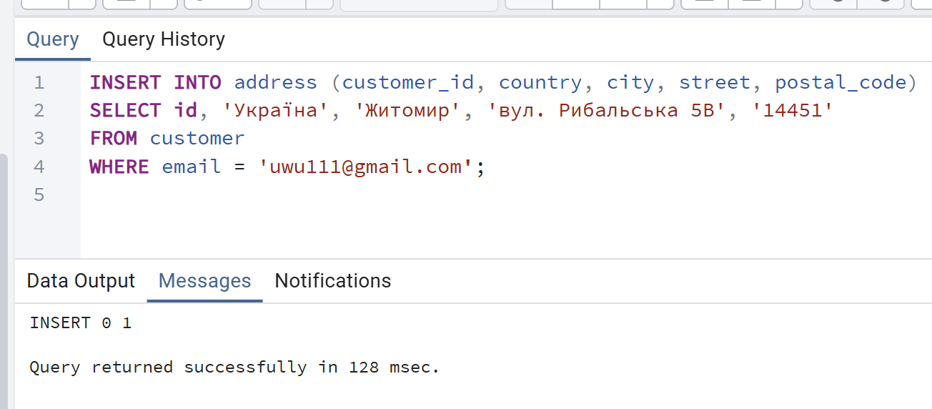
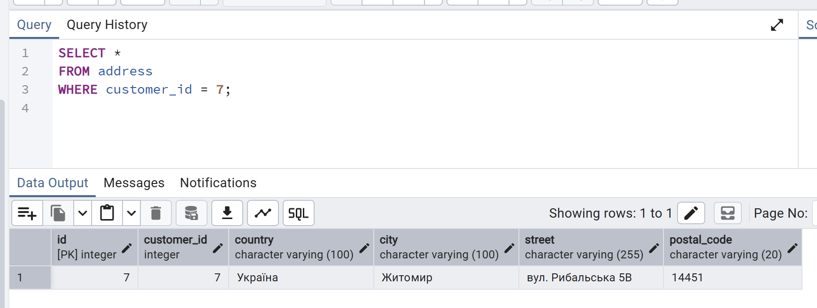

3. UPDATE – зміна даних
№ | Мета запиту | Очікуваний результат | Результат виконання
3.1 | Змінити телефон клієнта та оновити поштовий індекс адреси за підзапитом | UPDATE 1 у таблиці customer та UPDATE 1 у таблиці address | Виконано успішно, дані оновлено

SQL-код:
-- UPDATE
UPDATE customer
SET phone = '+380982361534'
WHERE email = 'uwu111@gmail.com';

UPDATE address
SET postal_code = '88413'
WHERE customer_id = (SELECT id FROM customer WHERE email = 'uwu111@gmail.com');

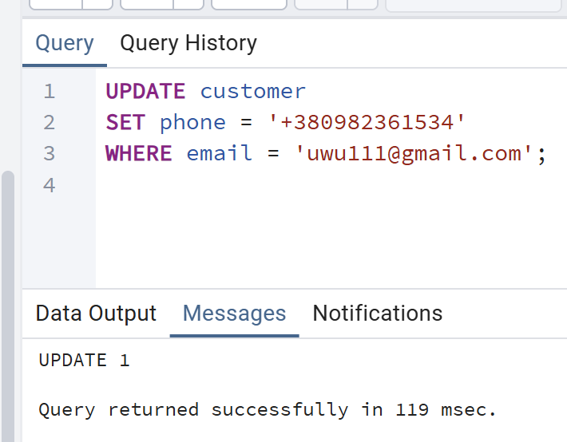
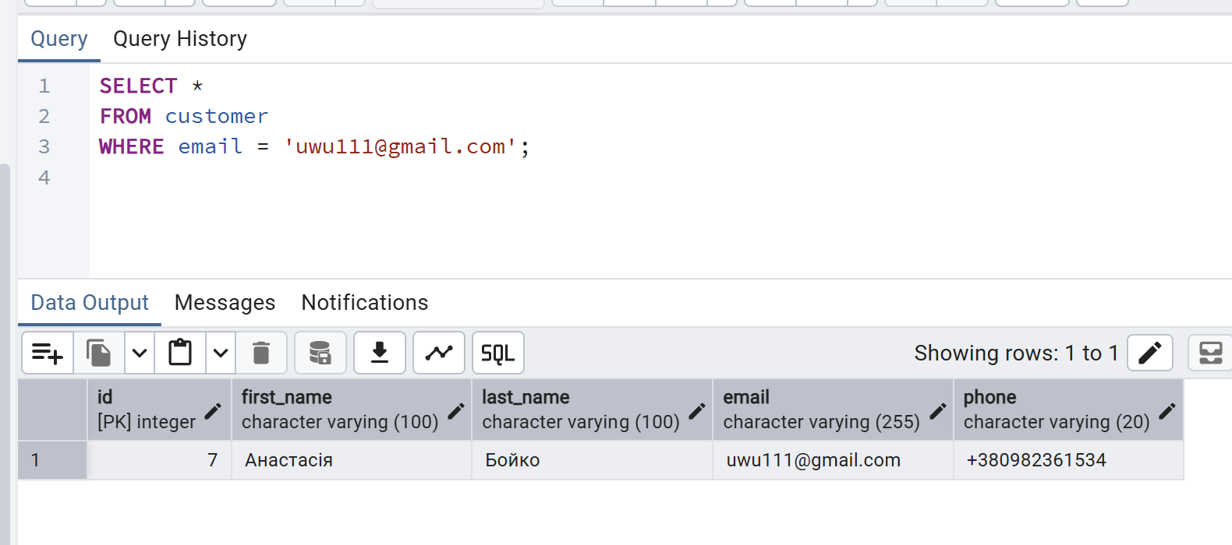
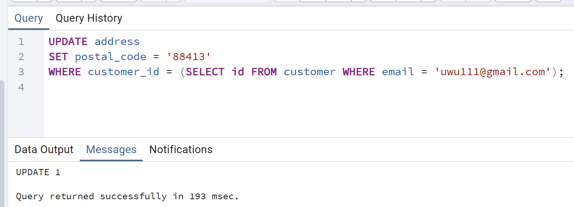
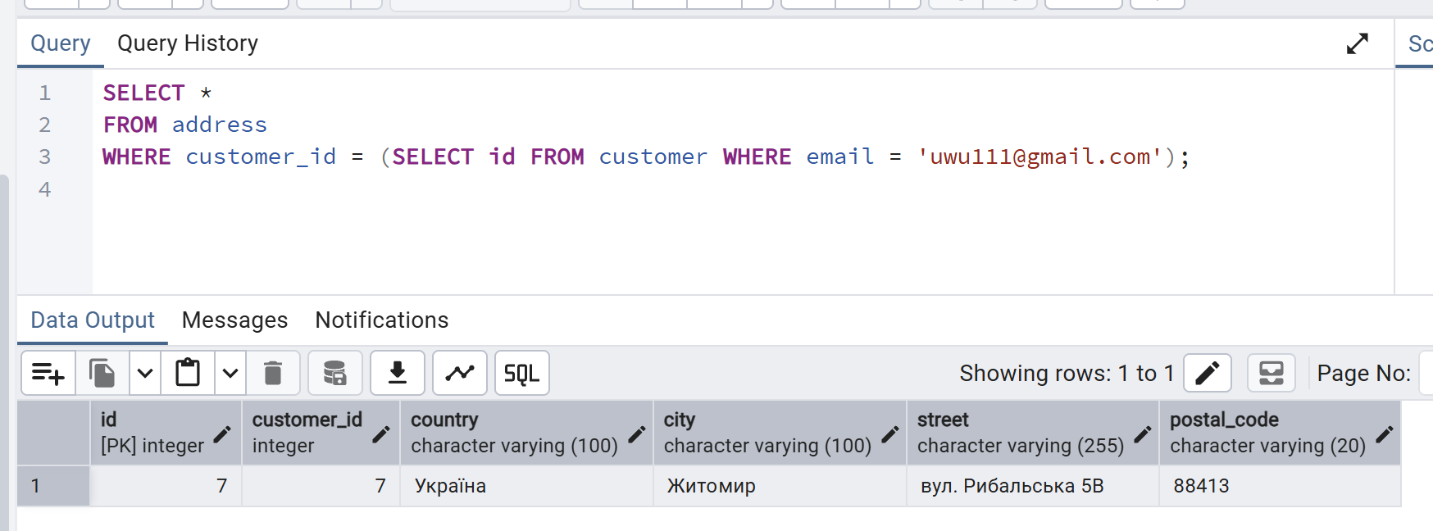

4. DELETE – видалення даних
№ | Мета запиту | Очікуваний результат | Результат виконання
4.1 | Видалити адресу та самого клієнта без замовлень (дочірній, потім батьківський запис) | DELETE 1 з address та DELETE 1 з customer | Виконано успішно, записи видалено

SQL-код:
-- DELETE
DELETE FROM address
WHERE customer_id = (SELECT id FROM customer WHERE email = 'uwu111@gmail.com');

DELETE FROM customer
WHERE email = 'uwu111@gmail.com';

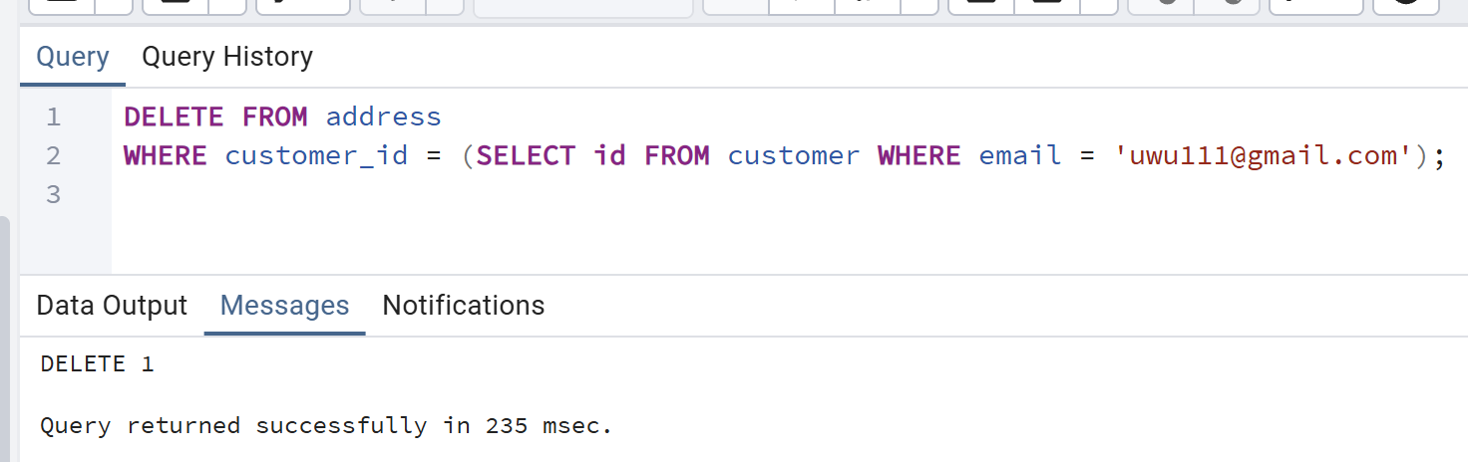
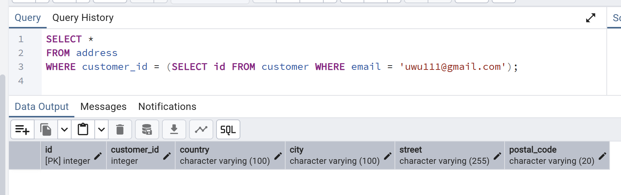
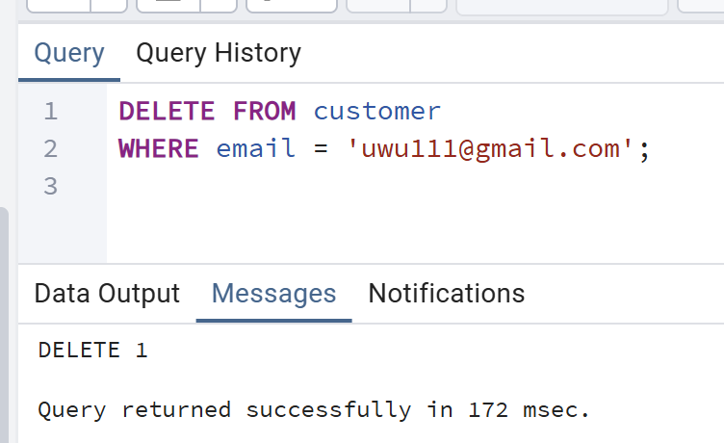
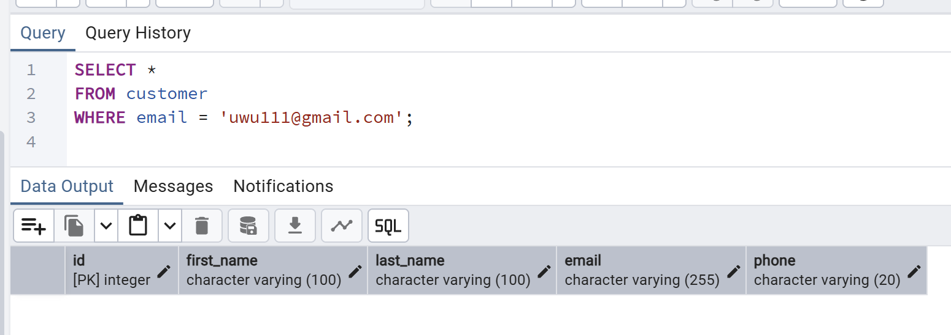

Висновок
Усі DML-операції для сутностей customer та address виконано успішно. Для orders.customer_id встановлено ON DELETE RESTRICT, тому видалення клієнтів з існуючою історією замовлень блокується СУБД, що захищає фінансові записи від втрати.

Учасник: Поліщук Анна
Таблиці: Category, Book

1. SELECT – отримання даних
№ | Мета запиту | Очікуваний результат | Результат виконання
1.1 | Переглянути всі категорії книг | Усі рядки таблиці category | Виконано успішно, повернуто 7 рядків
1.2 | Вибрати лише потрібні стовпці (назву й ціну) замість SELECT * | Стовпці title, price для всіх книг | Виконано успішно, повернуто 7 рядків
1.3 | Отримати книги дорожче 300 грн (фільтр WHERE) | Книги з price > 300 | Виконано успішно, повернуто 3 рядки

SQL-код:
SELECT * FROM category;

SELECT title, price FROM book;

SELECT title, price
FROM book
WHERE price > 300;

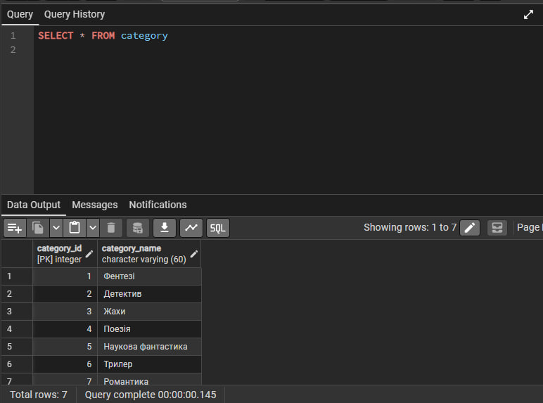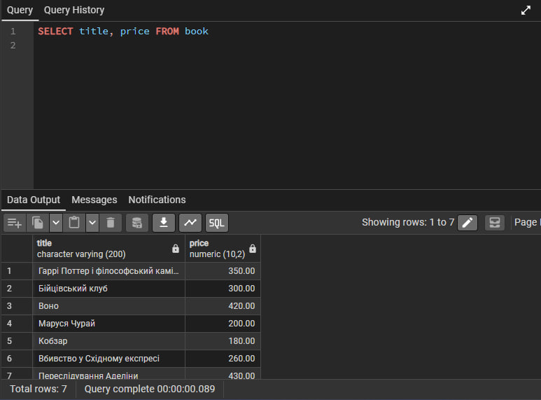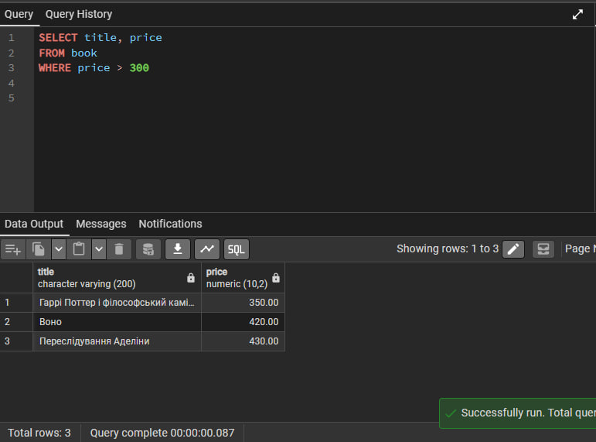

2. INSERT – додавання даних
№ | Мета запиту | Очікуваний результат | Результат виконання
2.1 | Додати нову категорію "Класична проза" | Новий рядок у таблиці category | Виконано успішно, рядок додано
2.2 | Додати нову книгу "Зелена миля" | Новий рядок у таблиці book | Виконано успішно, рядок додано

SQL-код:
INSERT INTO category (category_name)
VALUES ('Класична проза');

INSERT INTO book (author_id, title, published_year, price)
VALUES (3, 'Зелена миля', 1996, 310.00);

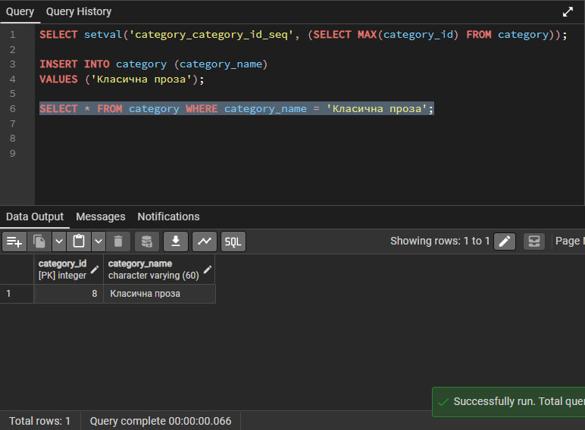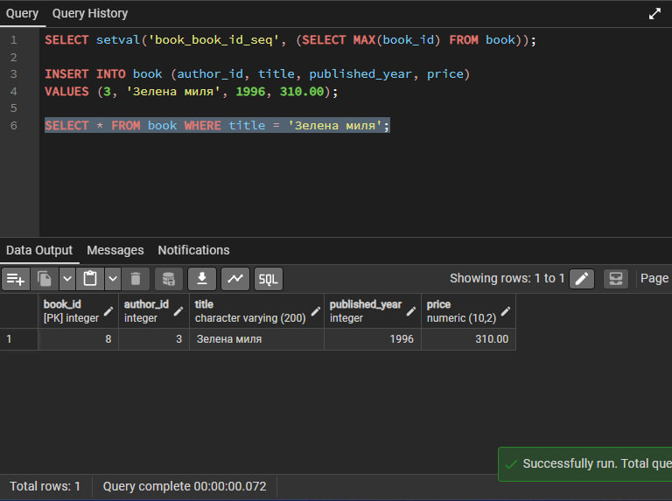

3. UPDATE – зміна даних
№ | Мета запиту | Очікуваний результат | Результат виконання
3.1 | Виправити ціну книги "Зелена миля" на 330.00 | Змінюється ціна лише одного рядка (WHERE title) | Виконано успішно, оновлено 1 рядок

SQL-код:
UPDATE book
SET price = 330.00
WHERE title = 'Зелена миля';

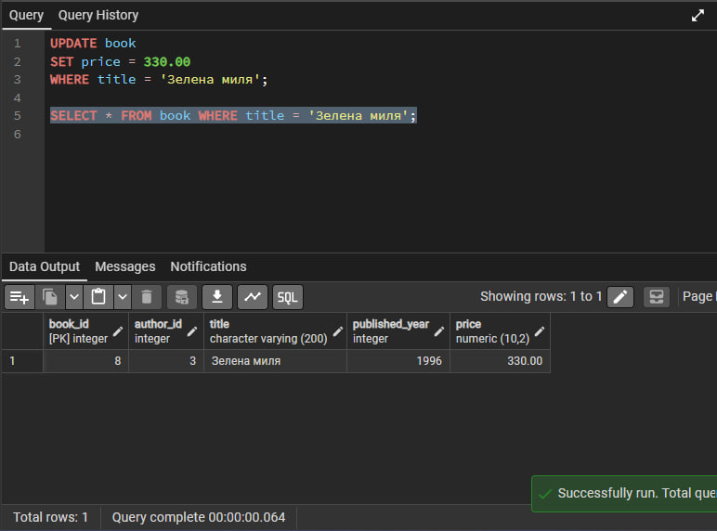

4. DELETE – видалення даних
№ | Мета запиту | Очікуваний результат | Результат виконання
4.1 | Видалити тестову книгу "Зелена миля" | Видаляється рівно один рядок (WHERE title) | Виконано успішно, видалено 1 рядок

SQL-код:
DELETE FROM book
WHERE title = 'Зелена миля';

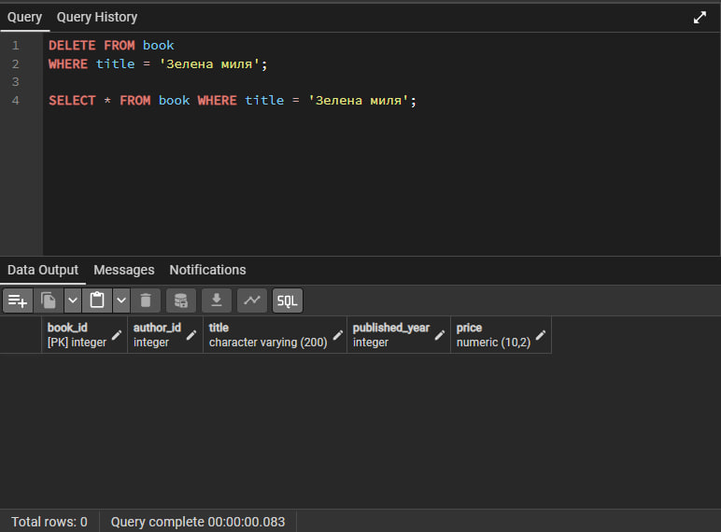

Висновок
Усі операції SELECT, INSERT, UPDATE та DELETE для таблиць category та book виконано в pgAdmin без помилок. Перед кожним UPDATE і DELETE спочатку виконувався SELECT з тим самим WHERE, щоб перевірити, які саме рядки буде змінено чи видалено — це допомогло уникнути ненавмисної зміни зайвих записів. Під час роботи виникла особливість: оскільки дані в category і book було вставлено раніше з явними значеннями id, лічильник SERIAL не оновився автоматично, тому перед першим INSERT без вказаного id знадобилось синхронізувати лічильники командою setval.

Учасник: Лобода Аліна
Таблиці: Author, Orders

1. SELECT – отримання даних
№ | Мета запиту | Очікуваний результат | Результат виконання
1.1 | Переглянути всіх авторів | Усі рядки таблиці author | Виконано успішно, повернуто 7 рядків
1.2 | Знайти автора за прізвищем, вибравши лише потрібні стовпці (фільтр WHERE) | 1 рядок: Стівен Кінг | Виконано успішно, повернуто 1 рядок

SQL-код:
-- SELECT

SELECT * FROM author;

SELECT id, first_name, last_name
FROM author
WHERE last_name = 'Кінг';

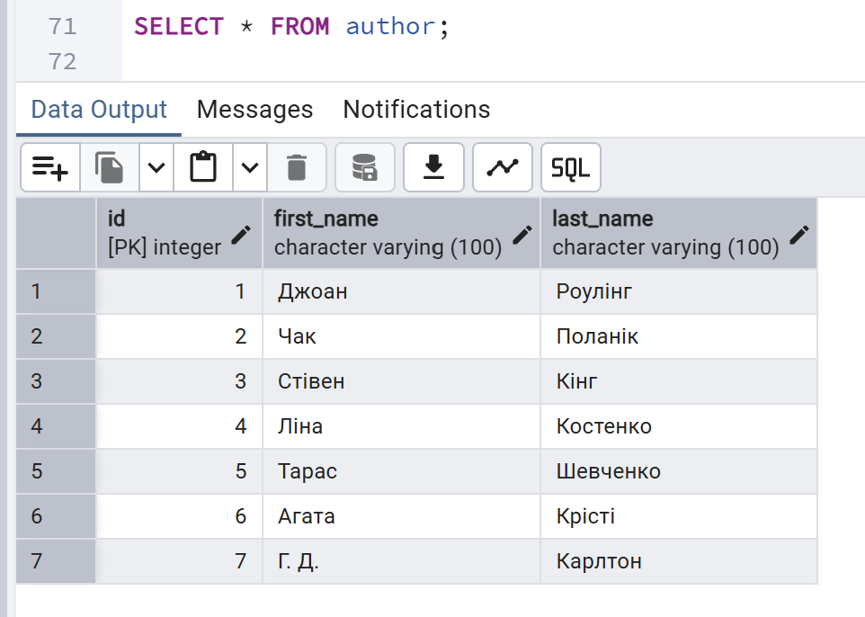
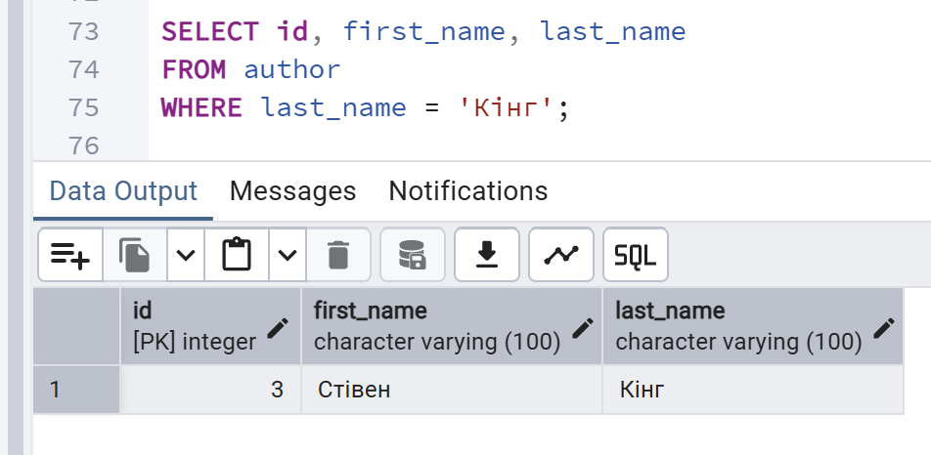

2. INSERT – додавання даних
№ | Мета запиту | Очікуваний результат | Результат виконання
2.1 | Додати нового автора Оксану Забужко | Новий рядок у таблиці author | Виконано успішно, рядок додано
2.2 | Створити замовлення клієнтки №5 на її адресу №6 (date і status — за DEFAULT) | Новий рядок у таблиці orders зі статусом 'нове' | Виконано успішно, рядок додано

SQL-код:
-- INSERT

INSERT INTO author (first_name, last_name)
VALUES ('Оксана', 'Забужко');

INSERT INTO orders (customer_id, address_id)
VALUES (5, 6);

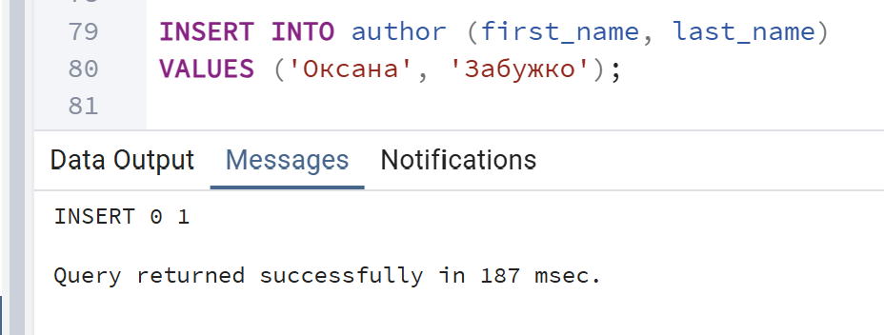
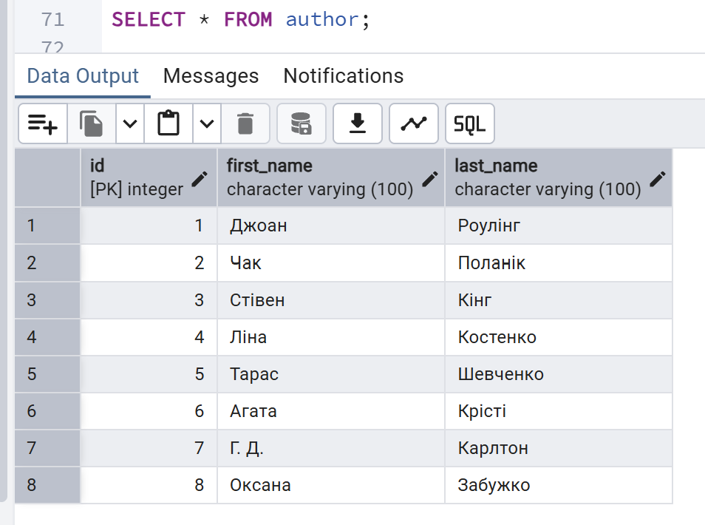
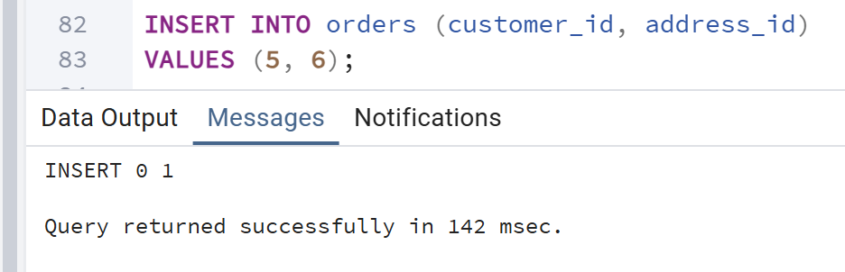
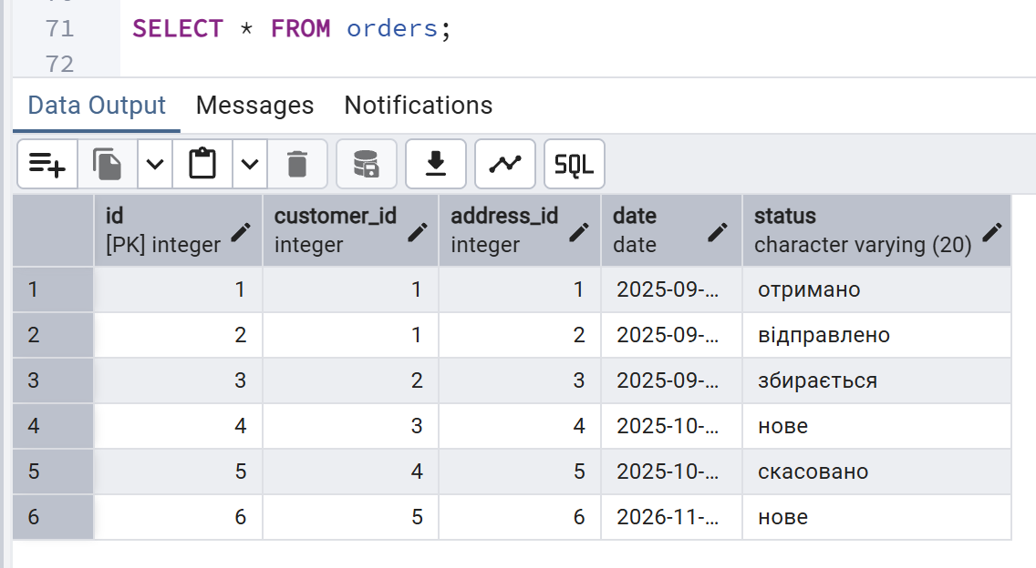

3. UPDATE – зміна даних
№ | Мета запиту | Очікуваний результат | Результат виконання
3.1 | Уточнити ім'я автора Забужко | Змінюється ім'я лише одного рядка (WHERE last_name) | Виконано успішно, оновлено 1 рядок
3.2 | Передати нове замовлення клієнтки №5 на збирання | Статус змінюється з 'нове' на 'збирається' | Виконано успішно, оновлено 1 рядок

SQL-код:
-- UPDATE

UPDATE author
SET first_name = 'Оксана Стефанівна'
WHERE last_name = 'Забужко';

UPDATE orders
SET status = 'збирається'
WHERE customer_id = 5 AND status = 'нове';

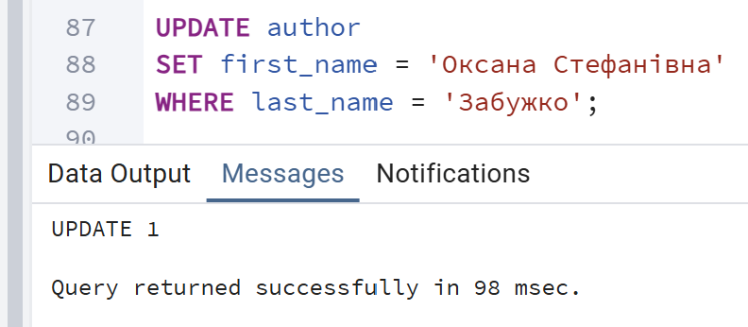
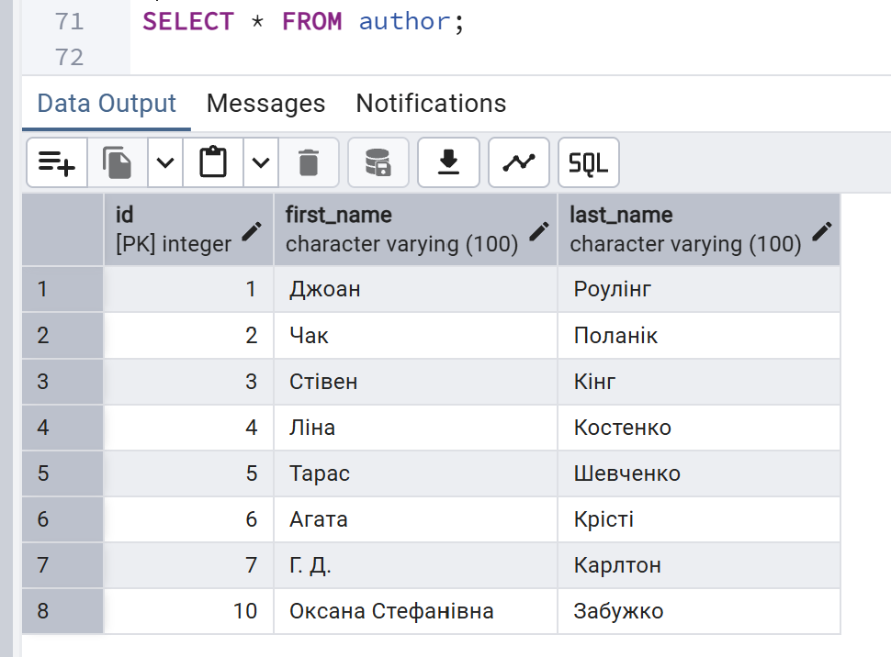
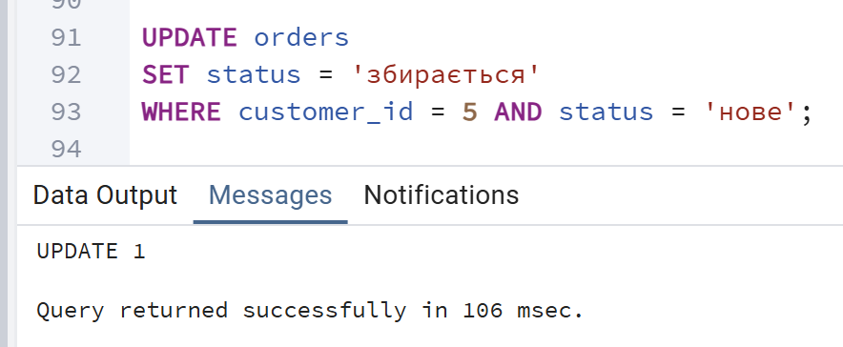
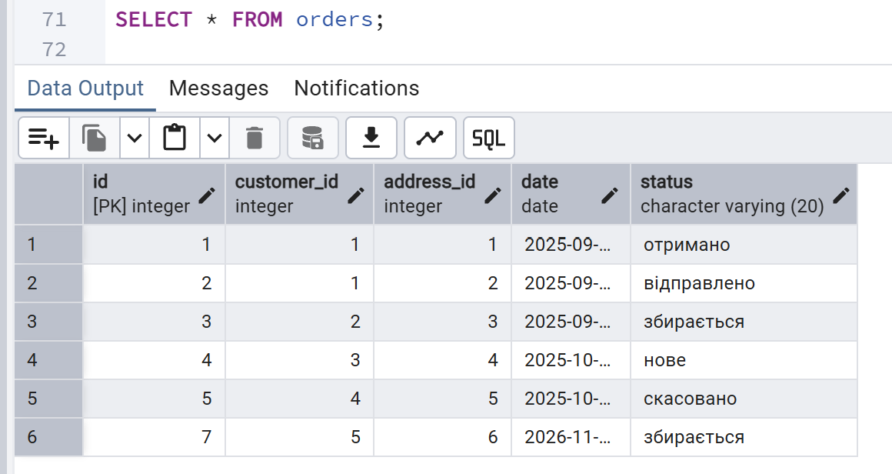

4. DELETE – видалення даних
№ | Мета запиту | Очікуваний результат | Результат виконання
4.1 | Видалити тестове замовлення клієнтки №5 | Видаляється рівно один рядок з orders | Виконано успішно, видалено 1 рядок
4.2 | Видалити тестового автора Забужко (без книг) | Видаляється рівно один рядок з author | Виконано успішно, видалено 1 рядок

SQL-код:
-- DELETE

DELETE FROM orders
WHERE customer_id = 5;

DELETE FROM author
WHERE last_name = 'Забужко';

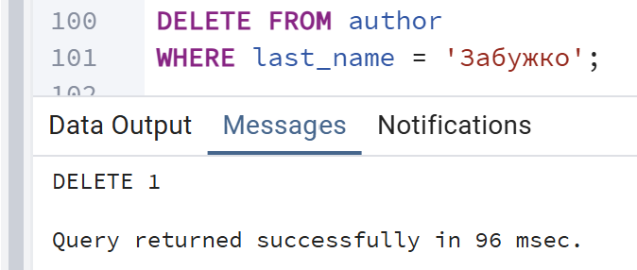
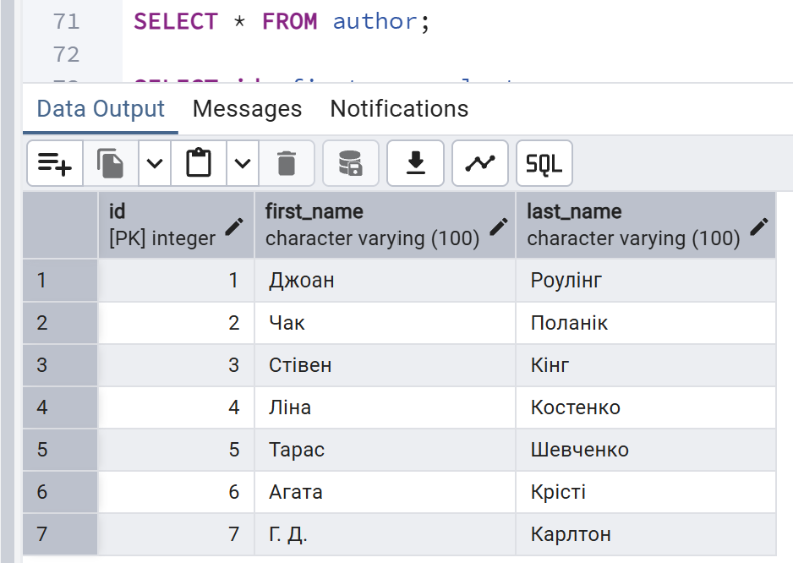
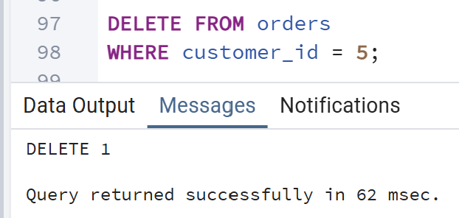
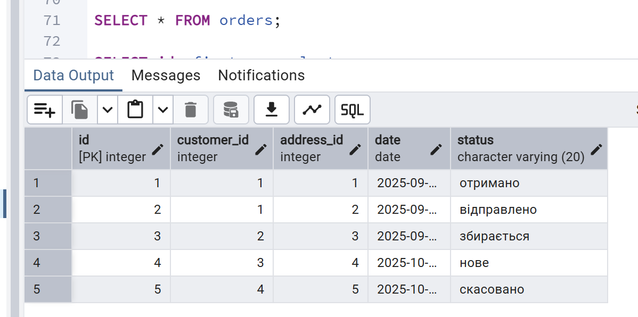

Висновок
Усі DML-операції для сутностей author та orders виконано успішно. Нове замовлення пройшло перевірку зовнішніх ключів (клієнт №5 та його адреса №6 існують), а status і date заповнилися значеннями DEFAULT. Оскільки тестове замовлення не має позицій і платежу, його вдалося видалити одним DELETE; після видалення в таблицях знову 7 авторів і 5 замовлень.

Учасник: Сітковська Аліна
Таблиці: Order_item, Payment

1. SELECT – отримання даних
№ | Мета запиту | Очікуваний результат | Результат виконання
1.1 | Переглянути всі платежі | Усі рядки таблиці payment | Виконано успішно, повернуто 5 рядків
1.2 | Отримати платежі, що очікують оплати, вибравши лише потрібні стовпці (фільтр WHERE) | Платежі зі статусом 'очікує' | Виконано успішно, повернуто 3 рядки

SQL-код:
-- SELECT

SELECT * FROM payment;

SELECT id, order_id, amount, method
FROM payment
WHERE status = 'очікує';

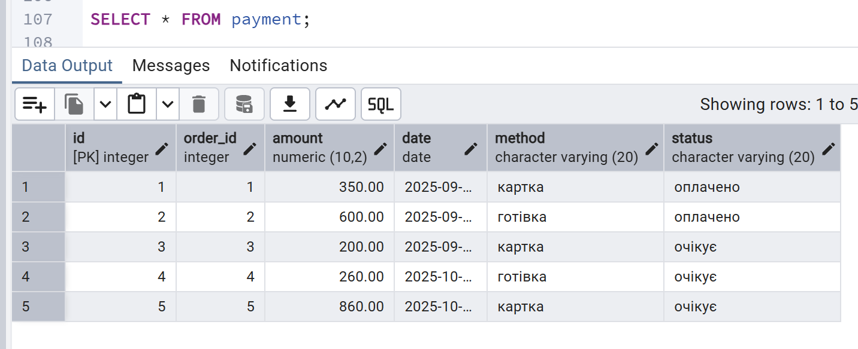
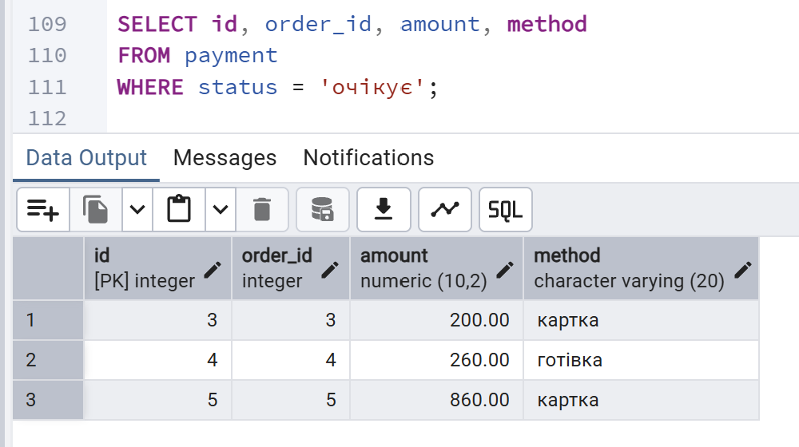

2. INSERT – додавання даних
№ | Мета запиту | Очікуваний результат | Результат виконання
2.1 | Додати до замовлення №4 позицію: 1 × «Кобзар» за 180.00 | Новий рядок у таблиці order_item | Виконано успішно, рядок додано
2.2 | Додати до замовлення №3 позицію: 1 × «Воно» за 420.00 | Новий рядок у таблиці order_item | Виконано успішно, рядок додано

SQL-код:
-- INSERT

INSERT INTO order_item (order_id, book_id, quantity, unit_price)
VALUES (4, 5, 1, 180.00);

INSERT INTO order_item (order_id, book_id, quantity, unit_price)
VALUES (3, 3, 1, 420.00);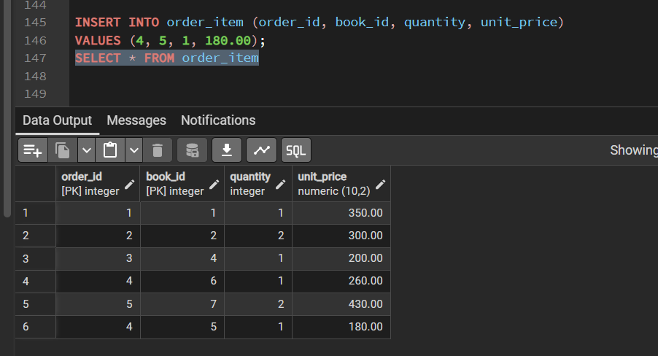

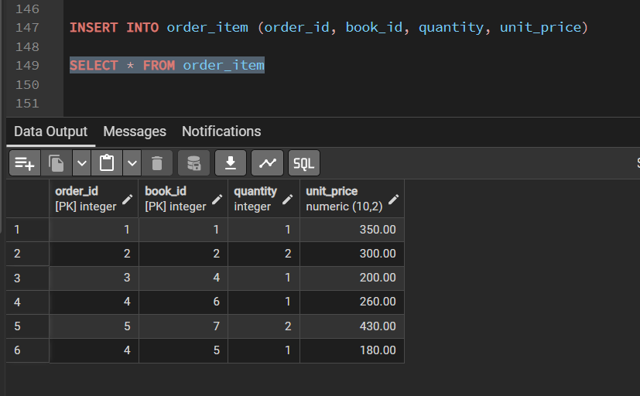

3. UPDATE – зміна даних
№ | Мета запиту | Очікуваний результат | Результат виконання
3.1 | Збільшити кількість «Кобзаря» в замовленні №4 до 2 | Змінюється кількість лише однієї позиції (WHERE order_id і book_id) | Виконано успішно, оновлено 1 рядок
3.2 | Застосувати знижку: ціна «Воно» в замовленні №3 — 400.00 | Змінюється ціна лише однієї позиції | Виконано успішно, оновлено 1 рядок

SQL-код:
-- UPDATE

UPDATE order_item
SET quantity = 2
WHERE order_id = 4 AND book_id = 5;

UPDATE order_item
SET unit_price = 400.00
WHERE order_id = 3 AND book_id = 3;
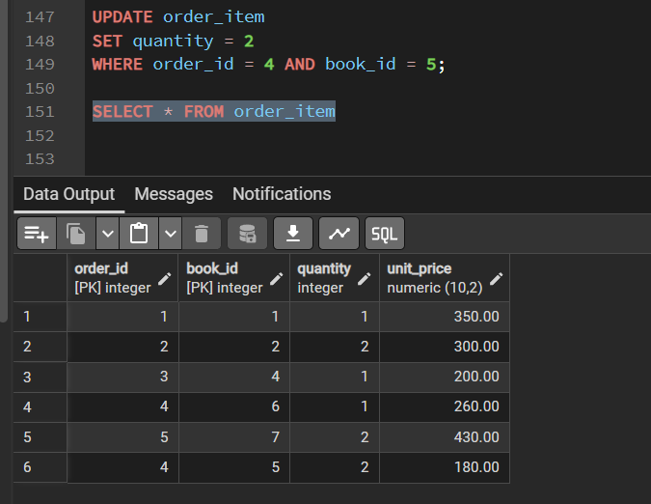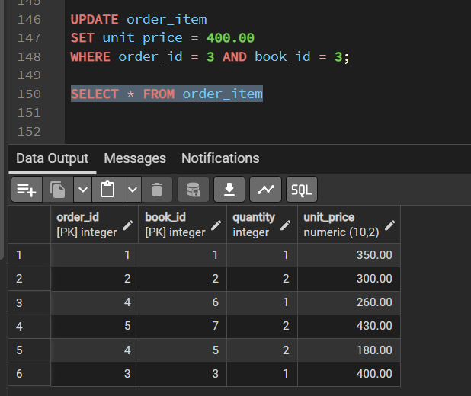

4. DELETE – видалення даних
№ | Мета запиту | Очікуваний результат | Результат виконання
4.1 | Видалити тестову позицію «Кобзар» із замовлення №4 | Видаляється рівно один рядок з order_item | Виконано успішно, видалено 1 рядок
4.2 | Видалити тестову позицію «Воно» із замовлення №3 | Видаляється рівно один рядок з order_item | Виконано успішно, видалено 1 рядок

SQL-код:
-- DELETE

DELETE FROM order_item
WHERE order_id = 4 AND book_id = 5;

DELETE FROM order_item
WHERE order_id = 3 AND book_id = 3;
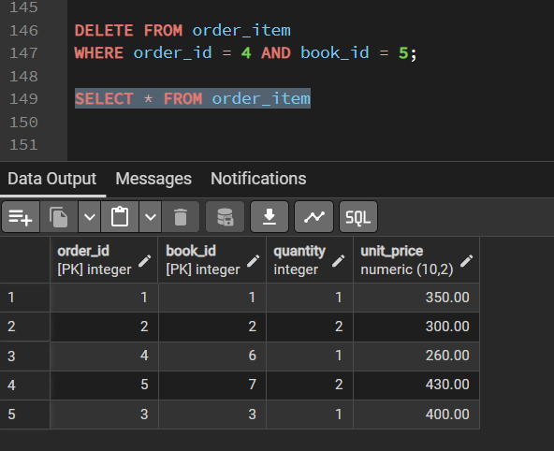
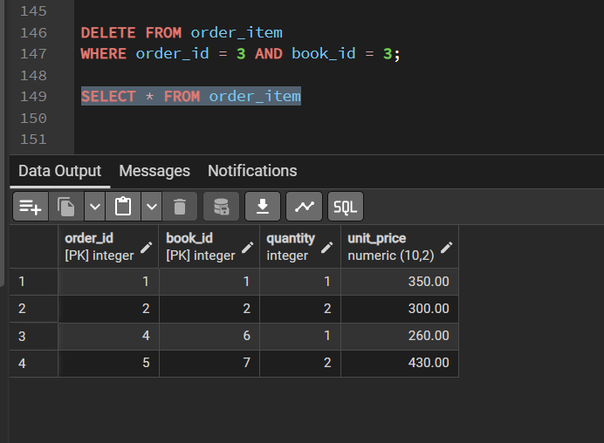

Висновок
Усі DML-операції для сутностей order_item та payment виконано успішно. Оскільки первинний ключ order_item складений (order_id, book_id), в UPDATE і DELETE умова WHERE містить обидва стовпці — так змінюється рівно одна позиція. Після видалення тестових позицій у таблиці order_item знову 5 рядків, тобто дані повернулися до початкового стану.

